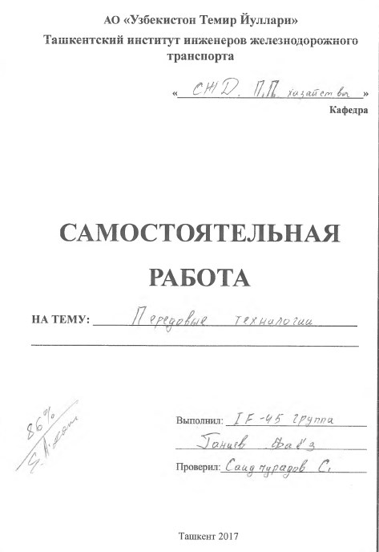НОВЫЕ 60-ТОННИКИ LIEBHERR В КАРЬЕРЕ РИУМА

Разработка карьера Риума ведется уже на протяжении 50 лет. В основном здесь добывают сырье и материалы для строительной отрасли. Объемы производства достигают 800 тонн в час. Новые 60-тонные гусеничные экскаваторы Liebherr были поставлены в карьер для улучшения соотношения эксплуатационных затрат к производительности горных работ.
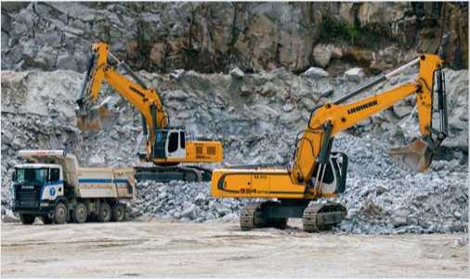
По словам представителей эксплуатирующей организации, качество сборки гусеничных экскаваторов Liebherr R 954 C SME полностью соответствует условиям работы в карьере Риума. «Мы поставили перед этими машинами ряд сложных задач. Одна из них состоит в том, что они должны доказать свое превосходство над имеющимся у нас оборудованием. На сегодняшний день мы можем оценить соотношение затрат к производительности как очень хорошее, а коэффициент технической готовности этих экскаваторов Liebherr как очень высокий», - утверждает Роберто Юдис, собственник и разработчик карьера Риума.
Новые 60-тонные экскаваторы оснащаются усиленной ходовой тележкой версии S-HD (SuperHeavyDuty), гусеничными цепями D8K, которые также используются в более тяжелых гусеничных экскаваторах Liebherr R 964 C и R 966, и стандартными траками шириной 600 мм с двойными грунтозацепами. Наряду с этим ходовая тележка экскаваторов обладает двухкулисной подвеской опорных катков, цепными звездочками со сдвоенными зубьями и направляющими щитками гусениц. Машины этого типа всего на 10 т легче «старшей» 70-тонной модели линейки экскаваторов Liebherr. При этом они отличаются ускоренными рабочими циклами, что в сочетании с экономичным потреблением топлива позволило повысить их рентабельность. Так, в карьере Риума эти экскаваторы загружают 40-тонные самосвалы в среднем за восемь рабочих циклов. Согласно данным администрации карьера, по скорости загрузки экскаваторы Liebherrопережают другие экскаваторы, работающие на объекте. Это стало возможным благодаря мощной гидравлике и большому объему ковшей.
Модель R 954 C SME оснащается шестицилиндровым рядным дизельным двигателем Liebherr мощностью 240 кВт/326 л.с., соответствующим экологическим нормам Stage IIIA. Этот гусеничный экскаватор проектировался специально для обеспечения максимально высокой производительности, например, при выполнении крупномасштабных землеройных работ. Рабочее оборудование экскаватора охватывает усиленную SME-стрелу длиной 6,70 м, усиленную SME-рукоять длиной 2,35 м и усиленный HD-ковш объемом 3,7 м3.
Модель R 954 C SME наилучшим образом соответствует запросам заказчиков и условиям работы в карьерах.

ДЕСЯТЬ УГЛЕВОЗОВ ДЛЯ «СУЭК»
Компания ОАО «СУЭК» является лидером российской угледобывающей отрасли и серьезно подходит к выбору технологического транспорта. Дальневосточные угольные месторождения зачастую разрабатываются в тяжелейших климатических условиях, на значительном отдалении от сервисных центров, что сказывается на завышенных требованиях к поставщикам техники. Снижение издержек при перевозке угля, повышение эффективности работы, а также безопасность перевозок являются безусловными приоритетами заказчика. Именно поэтому для обновления самосвального парка на Апсатском и Ургальском месторождениях были выбраны специализированные самосвалы-углевозы марки Scania. Предлагаемые самосвалы Scania с колесной формулой 8x4 и кабинами G и P оснащены экономичными и эффективными двигателями мощностью 440 л.с., ретардерамиScania, позволяющими существенно продлить срок жизни тормозной системы, а также повысить безопасность перевозок. Транспортные средства имеют самосвальные надстройки объемом 31 куб. м, созданные специально для угледобывающих предприятий.
«Автосамосвалы Scania являются более совершенными моделями машин, у них, например, более мощные двигатели, усилены ходовые характеристики, - рассказывает главный инженер разреза «Апсатский» Дмитрий Дулин. — Особо важно для нас, что техника соответствует экологическим стандартам и способна работать в условиях Крайнего Севера - при температуре доминус 50 градусов. На данный момент уже вывезены на склад первые тысячи тонн твердого топлива в этом году».
Высокопроизводительные решения Scania для горнодобывающей промышленности включают в себя помимо техники организацию сервисного обслуживания непосредственно на месте эксплуатации, склад оригинальных запчастей и обучение водителей. Система контроля парка ScaniaFMS (FleetManagementSystem) позволяет получать необходимую информацию о местоположении, показателях автомобиля и поведении водителя на дороге в режиме реального времени. Используя и улучшая даже один из показателей, можно значительно повысить эффективность автопарка.
Менеджер по продажам карьерной техники ООО «Скания-Русь» Константин Кравченко комментирует: «Пять самосвалов G 440 уже доставлены на Апсатское месторождение, партия самосвалов из еще пяти P 440 будет введена в эксплуатацию на Ургальском месторождении к концу августа 2016 года. Данная поставка является новой страницей взаимоотношений между «СУЭК» и Scania, не за горами новые проекты, технические и сервисные решения»

ПЕРЕДОВЫЕ ТЕХНОЛОГИИ

Компания Hitachi выпускает новую модель колесного погрузчика ZW310-5A, которая обладает рядом преимуществ, позволяющих успешно решать самые сложные задачи. Машины новой серии отличаются высокой производительностью, топливной экономичностью и низкой стоимостью эксплуатации.
По сравнению с предыдущей моделью ZW310 новый погрузчик оснащен более мощным двигателем (320 л.с.). Одна из главных особенностей новинки Hitachi - система активного управления двигателем (ActiveEngineControlSystem), которая играет ключевую роль в обеспечении экономии топлива. Датчики, расположенные по всей машине, отслеживают ее состояние и регулируют работу двигателя, уменьшая потери энергии и расход топлива.
В стандартной комплектации погрузчик оснащается новой автоматической трансмиссией, которая дает возможность выбирать оптимальную передачу в соответствии с нагрузкой. Это позволяет ускорить передвижение, сократить рабочие циклы, оптимизировать распределение мощности и расход топлива при различных видах нагрузки. Новый ZW310-5A обладает режимом повышенной мощности, который востребован в тех случаях, когда необходимо хорошее тяговое усилие или ускорение. А благодаря индикации режима ECO (работа в режиме топливной эффективности) оператор может контролировать эффективность выполняемых работ. Среди других инновационных решений, которые позволяют значительно улучшить управляемость машины, - система отключения фрикционов, режим задержки переключения, ограничительный клапан и автовыравниватель стрелы. А джойсти-ковое управление значительно облегчает работу оператора, делая ее более эффективной.
Кабина ZW310-5A оснащена удобным амортизированным сиденьем, двухуровневым кондиционером с автоматическим управлением, широким ветровым стеклом, а также большими боковыми и задним окнами, которые обеспечивают обзорность на 360 градусов. Простоту и быстроту обслуживания фронтальных погрузчиков Hitachi обеспечивают удачно сгруппированные с одной стороны машины точки обслуживания и быстросменные фильтры.
Фронтальные погрузчики оснащаются системой удаленного мониторинга Global e-Service, которая позволяет отслеживать техническое состояние и данные об эксплуатации машин в режиме реального времени. В рамках этого онлайн-приложения у клиентов и дилеров имеется доступ к двум сервисам: Owner'sSite (сайт владельца техники) и ConSite (сервис автоматической рассылки отчетов). Использование этих сервисов позволяет улучшить эксплуатационные характеристики машин Hitachi, повысить их техническую готовность и рентабельность.

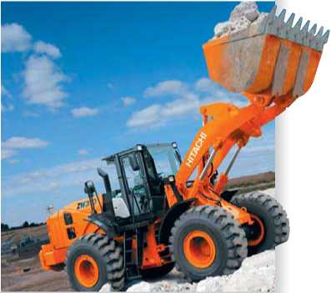
АВТОНОМНАЯ ТРАНСПОРТНАЯ СИСТЕМА
Scania провела уникальную презентацию, в рамках которой продемонстрировала взаимодействие двух самоуправляемых грузовых автомобилей, способных функционировать без вмешательства водителя. Инновационную технологию сначала планируют применять на горнодобывающих предприятиях и в портовых операциях.
Благодаря встроенному интеллекту грузовик получил способность интерпретировать детали окружающей обстановки и адаптироваться к ней, выполняя запрограммированные задачи.
Блок автоматизированного управления включает в себя бортовое программное обеспечение с искусственным интеллектом, отвечающее за функции автоматизации и поддержки. Осуществляет сбор данных от многочисленных датчиков автомобиля и на их основе определяет окружающий ландшафт и дорожную обстановку. Также блок управления получает транспортные задачи от внешней логистической системы и переводит их на язык инструкций, понятный для автомобильных систем.
Благодаря интеллектуальной системе силового агрегата Scania изменение тяговых усилий и направления движения автомобиля происходит с высочайшей точностью и энергоэффективностью. Центральная система управления силовым агрегатом обеспечивает работу двигателя, коробки передач, сцепления и вспомогательных тормозов.
Установленная позади лобового стекла многолинзовая камера сканирует область впереди автомобиля, определяя наличие и положение объектов, других транспортных средств, пешеходов и разметку полос. За счет стереоскопического зрения устройство в состоянии различать особенности дорожной поверхности практически так же, как и глаз человека.
Электрогидравлическая система EAS позволяет функциям автоматизации и поддержки безопасно контролировать движение автомобиля на дороге и объезжать препятствия.
На каждом углу кузова автомобиля установлены радары ближнего действия с углом определения 360°, обнаруживающие других участников дорожного движения. Устройство способно функционировать в условиях любых погодных явлений и освещенности. Радиус действия установленной в передней части автомобиля радиолокационной станции составляет 200 метров. Это устройство обеспечивает возможность движения на высокой скорости. Инерциальные датчики измеряют параметры вращения и ускорения автомобиля, которые необходимы блоку автоматизированного управления для расчета движения транспортного средства. Данные о скорости вращения каждого колеса позволяют блоку автоматизированного управления рассчитывать параметры движения и поворота автомобиля.
Грузоподъемная техника
Среди экспонатов Галичского автокранового завода, продемонстрированных на выставке «СТТ-2016», особо хотелось бы выделить следующие новинки.
В наиболее востребованном сегменте 25-тонных кранов была представлена модель КС-55713-5Л, крановая установка которой смонтирована на полноприводном шасси КАМАЗ 43118. Основные ее отличия от предшественника - крана КС-55713-5 заключаются в том, что в новинке увеличены опорный контур и длина стрелы (23,7 против 21,7 м), сама стрела получила овоидный профиль и изготовлена из высокопрочной стали. Все это позволило уменьшить массу крана в базовой комплектации и снизить нагрузки на мосты до значений, не превышающих действующих нормативных нагрузок.
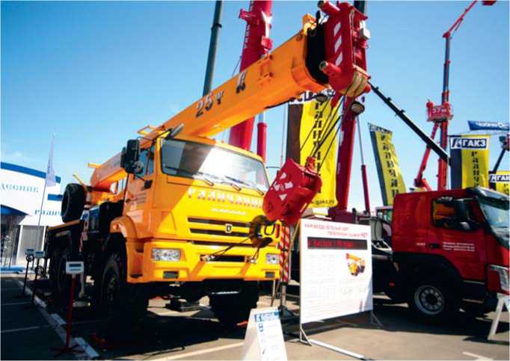
Среди тяжелых кранов стоит отметить краны грузоподъемностью 70 и 100 тонн. Основной особенностью этих кранов является то, что галичские крановые установки устанавливаются не на спецшасси, а на более дешевые серийные вездеходные или шоссейные лонжерон-ные шасси как отечественных, так и различных иностранных автомобильных брендов.
В Галиче не обошли вниманием и кра- но-манипуляторную тему. На выставке был представлен наиболее популярный на отечественном рынке тросовый телескопический кран-манипулятор с грузовым моментом 15 тм и длиной стрелы 18 метров.
Среди новинок Клинцовскогоавтокранового завода следует отметить 25- тонник из семейства КС-55713-1К-4В на трехосном шасси КАМАЗ-65115 с удлиненной до 32,5 м овоидной стрелой, нагрузки на оси которого в базовой комплектации не превышают действующие нормативы.
Также Клинцовскийавтокрановый завод не отстает от Галичского и в части производства универсальных установок. Уже само наименование нового клинцовского крана «Подъемник-кран стреловой» (ПКС-55713) говорит о том, что данная установка может работать в режимах крана или подъемника. А опционально на нее может быть установлено оборудование для бурения скважин и завинчивания свай.
На выставке «СТТ-2016» состоялась премьера комплектного автокрана на шасси Scania c крановой надстройкой производства Галичского автокранового завода.
Автокран KC-75721-8 на шасси Scania P
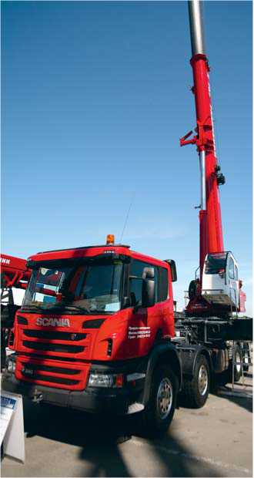
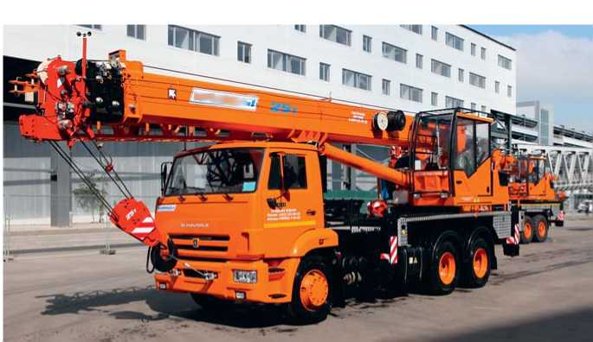
360 CB8x4HHZ грузоподъемностью 70 т c длиной стрелы 42 м + гусек 15,1 м предназначен для погрузочно-разгрузочных и строительно-монтажных работ на рассредоточенных объектах. Краны данной серии созданы для работы в условиях современного города и обладают уникальными характеристиками маневренности и особыми грузовысотными характеристиками. Шасси Scania с колесной формулой 8х4 позволило разместить производительную крановую установку грузоподъемностью 70 т в стандартных габаритах дорожной машины, совмещая маневренность, эффективность и безопасность работы конечного изделия.

Овоидная стрела, двуступенчатый гусек, система управления крановыми операциями LS (Load-Sensing), большой опорный контур, дополнительные противовесы, одиночный блок и маслоохладитель - все эти инновации позволяют обеспечить высокие технические показатели на уровне мировых стандартов краностроения, высокий уровень надежности, удобство эксплуатации и транспортировки.
Автокран оснащен H&H - системой LS-привода производства немецкой компании Hydac с электропропорциональным управлением крановыми операциями. Система безотказно работает благодаря многофункциональным джойстикам и приборам безопасности фирмы Hirsch- man с бесступенчатым регулированием защиты крана от перегрузки при работе.
На стенде Palfinger было продемонстрировано 4 крана-манипулятора, из которых 2 модели были представлены впервые.
Тросовый кран-манипулятор PalfingerInman IT 90 на шасси ISUZU- новый «трех-тонник» отечественного производства, который создан для того, чтобы стать выгодным и незаменимым помощником малому бизнесу. Данная модель уже прошла сертификацию, обеспечивает грузовой момент 8,2 тм и может эксплуатироваться при температуре воздуха от +40 до -40 °C. Максимальная грузоподъемность тросового крана на вылете 2,5 м составляет 3050 кг, а на максимальном вылете 9,8 м КМУ способна работать с грузами весом до 500 кг. Угол поворота 400 градусов и максимальная глубина опускания до 10,7 м позволяют КМУ Inman IT 90 доставлять грузы в труднодоступные места.
Кран-манипулятор Palfinger PK 17.001 SLD1 - это базовый вариант КМУ новой серии SLD, которая впервые была представлена широкой общественности на выставке Bauma-2016. Краны-манипуляторы серии SLD, выполненные из шестиугольного профиля, предназначены для несложных погрузочно-разгрузочных работ и обладают превосходной грузоподъемностью. Они обеспечивают оптимальное соотношение цены и производительности, позволяя заказчику сэкономить и не переплачивать за ненужные ему опции и электронные системы безопасности. Новая система наименования моделей кранов-манипуляторов Palfinger позволяет пользователю четко видеть различия между комплектациями КМУ и подбирать оптимальное решение для эффективного выполнения поставленных задач. Например, кран PK 17.001 SLD доступен в трех различных комплектациях - SLD 1 (базовый вариант модели с защитой от перегрузки OSK), SLD 3 (с системой безопасности Paltronic 50 и ручным управлением, дистанционное радиоуправление в качестве опции) и SLD 5 (с системой безопасности Paltronic 50, подъемной системой HPLS, дистанционным радиоуправлением и регулировочным клапаном LS).
В этом году ОАО «МАЗ», управляющая компания холдинга «БЕЛАВТОМАЗ», представила три абсолютные премьеры.
Автокран КС-6572BY-E грузоподъемностью 40 т на шасси МАЗ-6312В5 (экологический класс 4), с колесной формулой 6х4. Гидравлическая система крановой установки обеспечивает плавное управление всеми механизмами с широким диапазоном скоростей рабочих операций, а также возможность одновременного совмещения нескольких крановых операций. Применение в гидросистеме оцинкованных трубопроводов в комплексе с гидроаппаратамиведущих мировых производителей позволяет значительно снизить затраты на обслуживание крана в процессе эксплуатации.
Привод механизмов крана - гидравлический от насоса, приводимого в действие двигателем шасси.
Кран оснащен четырехсекционной телескопической стрелой длиной до 33 м, что обеспечивает обширную рабочую зону и большую высоту подъема груза при работе. В транспортном положении длина стрелы не превышает 10,5 м, что и обеспечивает автокрану дополнительную компактность и маневренность при переездах.
Предусмотрена возможность телеско-пирования стрелы с грузом на крюке, что позволяет автокрану выполнять специальные работы - устанавливать грузы в труднодоступных местах. Конструкцией стрелового оборудования предусмотрена возможность монтажа удлинителя стрелы (гуська).
Опорная рама коробчатого сечения с гидрофицированными поворотными телескопическими выносными опорами обеспечивает удобство вывешивания и установки автокрана в горизонтальное положение на площадках с твердым покрытием и углом уклона ±3 градуса.
Кран оборудован выдвижным противовесом массой до 3 т, что в совокупности с выносными опорами переменной длины обеспечивает вариабельность при работе автокрана в стесненных условиях.
Предусмотрена возможность работы автокрана в рабочей зоне 360 градусов, что минимизирует количество необходимых переустановок крана и повышает эффективность его использования при работе.
Редукторы планетарного типа с дисковыми тормозами итальянской компании Bonfigliolli соответствуют самым современным требованиям, предъявляемым к грузоподъемным кранам.
Кабина машиниста новой конструкции и современного дизайна с круговым остеклением комфортабельна и имеет большой внутренний объем. Безопасную работу крана обеспечивает комплекс приборов и устройств, в том числе микропроцессорный ограничитель нагрузки ОНК-160С с цифровой индикацией параметров в кабине машиниста. Ограничитель нагрузки может работать в режиме координатной защиты и имеет встроенный прибор фиксации характеристик - «черный ящик» и встроенный модуль защиты от опасного напряжения при работе вблизи линий электропередач.
Создание этой модели крана является результатом тесного сотрудничества специалистов ОАО «МАЗ» с представите лями государственных и частных строительно-монтажных предприятий.
Автомобильный кран КС-65761-1 на шасси МАЗ-6516В9 грузоподъемностью 60 т (8х4) разработан и выпущен совместно со стратегическим партнером Минского автомобильного завода по развитию специальной техники китайской компанией Zoomlion.
Применение в гидросистеме высококачественных комплектующих позволяет значительно снизить затраты на обслуживание крана в процессе эксплуатации.
Кран оснащен пятисекционной телескопической стрелой длиной до 40,5 м, что обеспечивает обширную рабочую зону и большую высоту подъема груза при работе. В транспортном положении длина стрелы составляет 10,7 м.
Двухсекционный удлинитель стрелы длиной 16 м с возможностью изменения его угла наклона увеличивает высоту подъема автокрана до 59,5 м.
Опорная рама коробчатого сечения с гидрофицированными поворотными телескопическими выносными опорами обеспечивает удобство вывешивания и установки автокрана в горизонтальное положение на площадках с твердым покрытием и углом уклона ±3 градуса.
Кран оборудован съемным противовесом массой до 6 т, что в совокупности с выносными опорами переменной длины обеспечивает вариабельность при работе автокрана в стесненных условиях. Монтаж дополнительного противовеса не требует привлечения дополнительных грузоподъемных средств.
Предусмотрена возможность работы автокрана в рабочей зоне 360 градусов, что минимизирует количество необходимых переустановок крана и повышает эффективность его использования при работе.
Кабина машиниста новой конструкции и современного дизайна. Применение современных тепло- и шумоизолирующих материалов и кондиционера обеспечивает максимальный комфорт оператора в процессе работы.
Наличие двухрядной кабины автомобильного подъемника АГП-30-С на шасси МАЗ-5340В5 грузоподъемностью 300 кг позволяет использовать его бригадами численностью более трех человек без привлечения дополнительного транспорта. Он предназначен для обслуживания линий электропередач напряжением до 1000 В.
Привод установки подъемника осуществляется при помощи аксиальнопоршневого насоса, который приводится во вращение двигателем базового автомобиля через коробку передач и коробку отбора мощности. Опорная рама коробчатого сечения с гидрофицированными выносными опорами. Конструкция вы носных опор обеспечивает вывешивание и установку подъемника в горизонтальное положение на площадках с твердым покрытием и углом уклона ±3 градуса.
Стреловое оборудование комбинированного типа (трехсекционная телескопическая стрела, а также наличие поворотной секции обеспечивает подъемнику обширную рабочую зону) с максимальным вылетом до 15 м в зоне 312 градусов и 48 градусов по азимуту над кабиной шасси.
Подъемник оборудован двумя пультами управления стреловым оборудованием и поворотной платформой, расположенными один - в рабочей платформе, другой - на поворотной платформе, электропропорциональным управлением с обоих пультов, интегрированным в единую систему управления с современным микропроцессорным устройством блокировки и безопасности, переговорным устройством дуплексного типа. Управление выносными опорами осуществляется с пульта, расположенного на раме шасси.
На подъемнике предусмотрена система аварийного перевода стрелового оборудования и выносных опор из рабочего положения в транспортное.
Компания GEDA представила грузопассажирский подъемник GEDA SBL 2000 грузоподъемностью 2000 кг и высотой подъема до 250 м.
Конструкция кабины позволяет максимально использовать ее объем - полностью открывающиеся двери, расположенные в специальных нишах, пульт управления, светильники и лестницу (для доступа на крышу подъемника во время монтажа), что ведет к увеличению объема выполняемых работ на площадке.
Более того, подъемник доступен как в однокабинном, так и в двухкабинномварианте, что значительно увеличивает скорость производства работ при экономии денежных средств в момент покупки (отсутствует необходимость приобретения второго комплекта мачт), монтажа (монтируется только одна линия мачты для двух кабин) и хранения (значительная экономия складского пространства).
При этом упрощение конструкции никоим образом не влияет на уровень безопасности при его использовании.
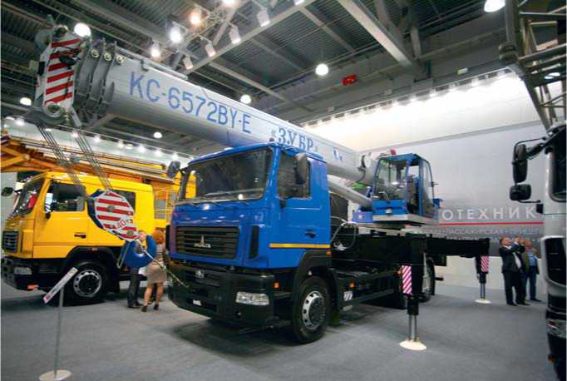
Специально для рынка России компания GEDA начала производство новой фасадной платформы (люльки) GEDA AB Standard грузоподъемностью 650 кг и высотой подъема до 160 м.
Основа фасадной платформы - сама лебедка и тросы. Полностью видоизменились кронштейны и платформы люлек. Теперь выносные кронштейны позволяют установить люльки на зданиях с парапетами высотой до 1,45 м. Платформы новых люлек имеют максимальную длину 6 м (два сегмента по 3 м, которые могут быть использованы по отдельности). Платформы разборные, что значительно упрощает транспортировку и монтаж подъемника на площадке. И платформы, и кронштейны AB Standard
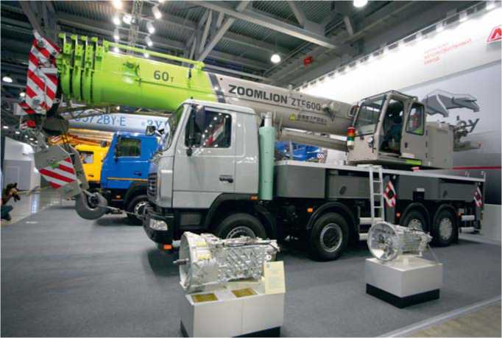
изготовлены из стали с горячей оцинковкой, что обеспечивает надежность и долговечность работы конструкции.
Весна 2016 года для компании Giraffe ознаменовалась запуском в серию нового верхнеповоротного 12-тонного крана с вылетом стрелы до 70 метров. На максимальном вылете башенный кран Giraffe TDK-12.300 способен поднять до 3,3 т груза. Установка крана на анкерное основание с креплением к возводимому объекту практически снимает ограничения по высоте возводимых объектов.
Уникальные характеристики нового крана TDK-12.300 делают его идеальным инструментом для строительства как сложных промышленных объектов, так и крупных жилых комплексов.
К сожалению, из-за срочности заказа на новый башенный кран TDK-12.300 компании не удалось выставить новую модель (он пошел напрямую заказчику), поэтому на стенде была представлена предыдущая модель меньшей грузоподъемности.
Машины для землеройных работ, погрузчики
В рамках выставки компания Liebherr представила новую линейку гусеничных экскаваторов в классе от 20 до 24 т на примере 22-тонной модели R 922.
При проектировании этого экскаватора инженеры Liebherr учитывали опыт эксплуатации и обслуживания землеройных машин на территории Российской Федерации, и вместе с тем конструкция R 922 выполнена в соответствии с европейскими стандартами качества, надежности, производительности и экономичности.
Рабочий вес нового экскаватора составляет порядка 22 тонн. Он оснащается дизельным двигателем мощностью 110 кВт (150 л.с.), который соответствует экологическим стандартам Stage IIIA и отличается неприхотливостью к качеству дизельного топлива.
Для долговечной и производительной работы в этом экскаваторе были предусмотрены прочная ходовая часть, увеличенные ковши, а также оптимизированные зубья и износостойкие элементы ковша типа «Z». К особенностям нового экскаватора относятся современная гидравлическая система, позволяющая одновременно выполнять все движения рабочего оборудования, и увеличенный топливный бак объемом 580 л, обеспечивающий большую автономность экскаватора и длительные интервалы работы между заправками. Опционально R 922 предлагается с автоматической системой централизованной смазки.
Она обеспечивает дозированную смазку компонентов машины, продляя срок их службы. Для облегчения обслуживания был пред усмотрен доступ к АКБ и фильтрам с уровня грунта. Для более удобного обслуживания ДВС над моторным отсеком была установлена специальная сервисная площадка.
Кабина машиниста в новом экскаваторе была оптимизирована с точки зрения комфорта и безопасности. Увеличенная площадь остекления предоставляет панорамный обзор рабочей площадки, а 7-дюймовый сенсорный дисплей способствует быстрой настройке функций машины и удобному мониторингу рабочих параметров. В кабине консоли управления и джойстики совмещены с подлокотниками сиденья. В качестве опции R 922 может быть оснащен камерой заднего вида, транслирующей изображение на дисплей системы управления.
На стенде компании «Техстройконт-ракт» был представлен ряд новинок техники Hitachi, в том числе российского производства. Среди них гусеничный экскаватор ZX180LCN-5G - популярная на российском рынке модель экскаватора благодаря своей универсальности и га-баритности, массовое производство ко торой начинается в июле 2016 года в Твери. По качеству и комплектации машина российской сборки будет соответствовать аналогичной модели, собранной в Японии.
Исключительная особенность этой модели - узкая база, благодаря которой машину можно перевозить на трале без спецразрешения. Новые режим ECO и гидравлическая система HIOS III позволили существенно (на 4%) снизить расход топлива и повысить скорость (по сравнению с ZX180LCN-3). Кабина экскаватора стала еще комфортнее.
При производстве экскаватора ZX180LCN-5G на заводе Hitachi в Твери будут использованы отечественные комплектующие. Главные из них - ходовая рама, основная рама, рабочее оборудование и противовес, изготовленные из российской стали.
Гусеничные экскаваторы ZX200LC-5G и ZX330-5G, как все экскаваторы серии ZA- XIS 5G, отличаются впечатляюще низким расходом топлива (на 5-9% ниже по сравнению с предыдущими моделями), большей скоростью передвижения рабочего оборудования, а также удобством эксплуатации. Техническое совершенство и надежность этих машин находят выражение в оптимизированной гидравлической системе и системе управления двигателем.
Данные модели произведены на заводе Hitachi в Тверской области. Отличительная особенность местной комплектации заключается в обеспечении дополнительной безопасности: дополнительные фонари на кабине и камера заднего вида включены в стандартную комплектацию.
Двигатель, отличающийся прочной конструкцией, наличием системы непосредственного впрыска топлива и усовершенствованного регулятора оборотов, соответствует требованиям норм токсичности отработавших газов Stage II/Tier 2, что позволяет снизить требования по качеству используемого топлива. Долговечное оборудование, усиленная ходовая часть и прочная поворотная платформа обеспечивают высокий уровень надежности и производительности машин. Продуманная система расположения оборудования и компонентов значительно упрощает проведение технического обслуживания и сокращает эксплуатационные расходы в течение всего срока службы. Оператор в кабине чувствует себя комфортно благодаря множеству продуманных решений.
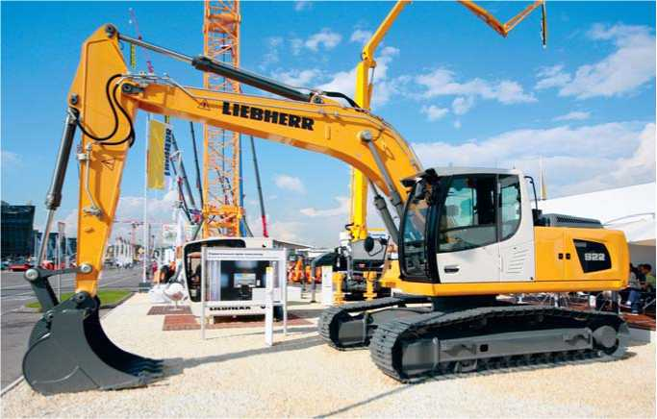

Колесный погрузчик ZW220-5A новой серии ZW-5A обеспечивает высокую производительность, превосходную топливную экономичность и низкую стоимость эксплуатации. Также разработчики уделили большое внимание комфорту оператора, безопасности и упрощенному техническому обслуживанию.
В колесных погрузчиках нового поколения сочетаются превосходная топливная эффективность и улучшенная управляемость благодаря системе активного управления двигателем (ActiveEngineControlSystem). Датчики, расположенные в определенных узлах, отслеживают движение машины и контролируют работу двигателя, уменьшая потери энергии и экономя топливо.
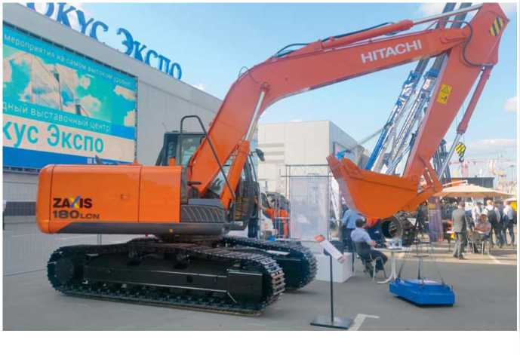
Также установлена новая 5-ступенчатая автоматическая трансмиссия, которая автоматически выбирает оптимальную передачу в соответствии с нагрузкой, что позволяет поддерживать низкий уровень расхода топлива. Оператор имеет возможность выбора из двух режимов работы в соответствии с поставленными задачами: режим Power выводит производительность на максимальную мощность, а режим Standard эффективен при стандартных несложных операциях. Расположенный на рычаге управления переключатель мощности QuickPowerSwitch позволяет легко включать и выключать режим Power. В режиме Power переключатель автоматически возвращается в режим Standard при смене направления движения или при существенном уменьшении нагрузки. А благодаря индикации режима ECO (работа в режиме топливной эффективности) оператор может контролировать эффективность выполняемых работ. Совместное взаимодействие этих систем помогает добиться снижения расхода топлива
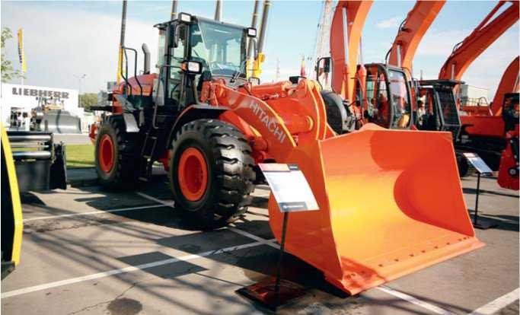
до 10% вне зависимости от опытности оператора. В новых моделях были тщательно проработаны системы улучшения управляемости. Ключевым звеном здесь выступает новая 5-ступенчатая трансмиссия, которую дополнили системой отключения фрикционов, режимом задержки переключения, короткоходными рычагами высокой точности, ограничительным клапаном и автовыравнивателем стрелы. Эти системы значительно повышают плавность и эффективность выполнения операций погрузки.
Эргономичность водительского места всегда была приоритетным звеном при разработке строительной техники Hitachi. Кабина погрузчика не только комфортабельна (просторная кабина с широким ветровым окном и задним окном без стоек обеспечивает полный обзор участка), но и функциональна. Герметичная кабина не позволяет пыли проникать внутрь. Многие элементы конструкции фронтального колесного погрузчика значительно упрощают проведение технического обслуживания.
Холдинг «Амкодор» представил более двух десятков машин мирового уровня, которые завоевали сердца российских потребителей.
Основные новинки были показаны в сегменте погрузчиков и катков: погрузчик универсальный с бортовым поворотом Амкодор 208Е, погрузчик универсальный c телескопической стрелой Амкодор 54070 и вибрационный самоходный двух-вальцевый каток Амкодор 6620.
Конструкция универсального погрузчика с бортовым поворотом модели208Е выгодно отличается от аналогичной техники за счет применения однобалочной конструкции стрелы, которая обеспечивает отличный круговой обзор оператору и гарантирует удобство и безопасность его доступа в кабину через боковую дверь (при входе- выходе в кабину нет необходимости снимать груз со стрелы). При этом конструкция однобалочной стрелы обеспечивает высокую грузоподъемность и надежность. Погрузчик оборудован двигателем Perkins мощностью 44,7 кВт. Грузоподъемность машины составляет 863 кг.
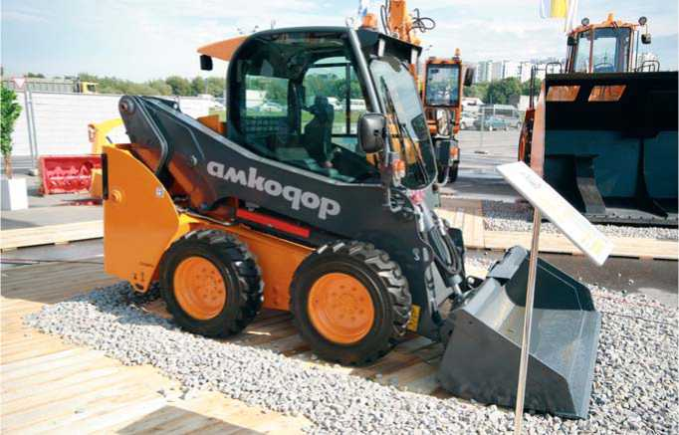
Вторая новинка - погрузчик с телескопической стрелой Амкодор 540-70, компактная и маневренная машина с многорежимным управлением, имеющая устройство защиты от опрокидывания и потому максимально безопасная. Комфортная кабина с хорошей обзорностью обеспечивает оператору высокую производительность труда в течение всей рабочей смены. Телескопик модели 540-70, оборудованный двигателем ММЗ Д 245S2, позиционируется компанией как машина, которая при доступной цене по техническим характеристикам не уступает импортным аналогам и отличается компактностью размеров, высокой маневренностью за счет многорежимного рулевого управления, надежностью и устойчивостью при проведении погрузочных работ за счет наличия устройства безопасности от опрокидывания.

Серийное производство новых погрузчиков планируется наладить в 2017 году.
Новое поколение экскаваторов-погрузчиков ELAZ BL, представленное ОАО «ПО ЕлАЗ», создано для обеспечения низких эксплуатационных расходов, максимального комфорта и упрощения работы оператора. ПО ЕлАЗ согласно двухстороннему соглашению с турецкой компанией Cukurova в 2012 г. организовало производство четырех моделей экскаваторов-погрузчиков ELAZ BL. Экскаватор-погрузчик ELAZ BL имеет ряд уникальных особенностей, обеспечивающих высокую надежность в период эксплуатации. Большая грузоподъемность и увеличенное усилие на ковше позволяют говорить о его высоких эксплуатационных качествах и непревзойденной производительности.
Экскаваторы-погрузчики ELAZ BL одними из первых были оборудованы системой гидравлического управления с помощью джойстиков
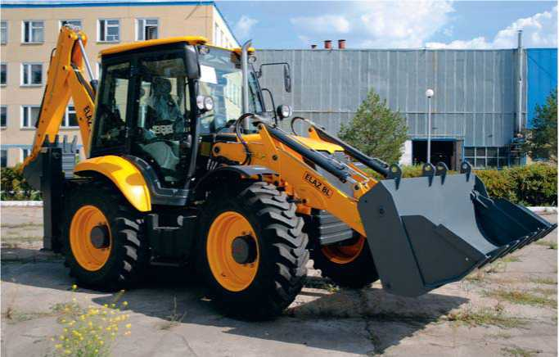
(ELAZ BL 885, ELAZ BL 888), которые позволяют оператору точно контролировать работу рабочих органов с помощью удобной рукояти. Помимо удобства в управлении эта система позволяет плавно изменять скорость и направление движения при любых нагрузках и улучшить эксплуатационные характеристики техники. Улучшенная надежная гидросистема, выдерживающая в течение продолжительного времени экстремальную нагрузку; двойной шестеренчатый гидронасос, практически не требующий ухода и менее шумный по сравнению со своими аналогами; система ограничения гидравлического потока по скорости, значительно экономящая топливо; комфортная кабина и максимальная круговая обзорность; работа и передвижение по сложному рельефу местности — все это позволяет извлекать максимальную выгоду при эксплуатации экскаваторов-погрузчиков ELAZ BL.
Конструкция представленного на выставке экскаватора-погрузчика ELAZ BL 888 позволяет устанавливать различное навесное оборудование (более 25 видов) - гидравлический молот, дополнительные ковши различных размеров, грейфер, гидробур и другие устройства, применяемые в строительном, дорожностроительном, коммунальном и горнодобывающем хозяйстве, что позволяет удовлетворить требования любого клиента - от небольшого фермерского хозяйства до крупной строительной компании.
Доступность всех деталей, широкая унификация, высокая степень ремонтопригодности, легкость в обслуживании делают экскаваторы-погрузчики ELAZ BL безальтернативными в современных условиях использования и незаменимыми для проведения грунтовых работ на строительных площадках.
Среди важнейших особенностей экскаватора-погрузчика ELAZ BL 888 его кабина, создающая безопасную и эргономичную рабочую среду для оператора. Погрузчик также отличается долговечностью, безопасностью и минимальными эксплуатационными расходами.
Группа компаний UMG, ЗАО «ЭКС- МАШ» представила новые модели гусеничных и колесных экскаваторов.
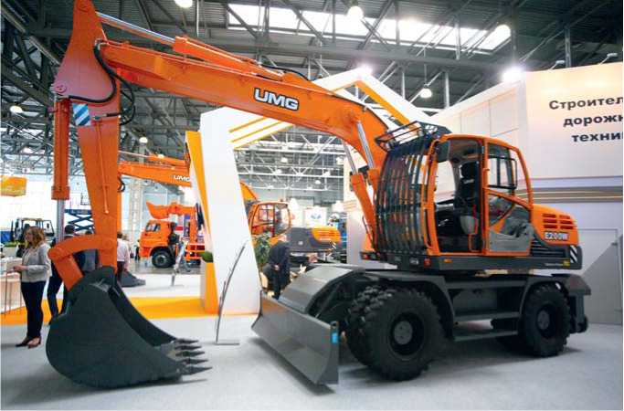

Пневмоколесный экскаватор E200W (масса 24,8-25,8 тонны, объем ковша 0,651,25 м3) оснащен двигателем BF 4M 2012С фирмы Deutz с жидкостным охлаждением, системой непосредственного впрыска топлива и турбонаддувом с промежуточным охлаждением наддувочного воздуха, соответствующим экологическим нормам Tier2. Соединение двигателя с насосным агрегатом произведено с помощью муфты Centaflex. На машине установлен противовес новой геометрии увеличенной массы. Мосты и КПП производства итальянской фирмы Carraro обеспечивают переключение передач под нагрузкой и имеют многодисковую гидравлическую тормозную систему, работающую в масляной ванне. Капотная система обеспечивает полный доступ ко всем узлам и агрегатам, что вкупе с установленными дополнительными ступенями на аутригерной балке и поручнем в подкапотном пространстве делает обслуживание удобным и быстрым. Машина оснащена системой гидропривода, выполненной по схеме LUDV обеспечивающей неограниченное количество совмещений в рабочем цикле, высокую точность выполнения операций, минимальные потери мощности. Распределение потока с учетом приоритета поворотной системы обеспечивает оптимальные рабочие характеристики. Удобство обслуживания данной машины, включая проведение проверок, замену фильтров, достигается благодаря доступу к машине с уровня земли.
Гусеничный экскаватор E240C (масса 19,3-19,7 т, объем ковша 0,8-1,25 м3) оснащен гусеничным ходом высокой надежности, системой гидропривода, выполненной по схеме LUDV обеспечивающей неограниченное количество совмещений в рабочем цикле, высокую точность выполнения операций, минимальные потери мощности. На модель установлен двигатель TCD 2012 L06 2V Deutz с жидкостным охлаждением, электронной системой управления двигателем, системой непосредственного впрыска топлива CommonRail и турбонаддувом с промежуточным охлаждением наддувочного воздуха. Двигатель соответствует более высоким международным экологическим нормам Tier 3.
Новинкой для рынка России и стран СНГ был представленный компанией Dressta трубоукладчик SB-60M Extra (с двигателем Cummins QSM11, Tier 3), мощностью 238 кВт (320 л.с.), максимальной грузоподъемностью 72000 кг. Как стандартная, так и удлиненная стрела представляют собой коробчатые сварные конструкции из качественной стали. Стрелы спроектированы для самых больших нагрузок. Гидравлическое выдвижение противовесов повышает устойчивость и обеспечивает маневрирование. Существуют две независимых гидравлических лебедки для перемещения крюка и стрелы. Тормоза включаются автоматически при нейтральном положении рычагов управления лебедками. Продуманный доступ к агрегатам создает удобство для диагностики и техобслуживания.
Технической особенностью шагающих экскаваторов MenziMuck, представленных ООО «Авто-Трейд», является уникальная сложная высокотехнологичная конструкция шасси и запатентованная стрела: различные гидравлические цилиндры позволяют этой универсальной машине подстраивать колеса и опоры под любой тип грунта. По этой причине в некоторых странах их называют «экскаватор-паук». Фиксируемые части с изменением наклона вездеходного экскаватора Menzi
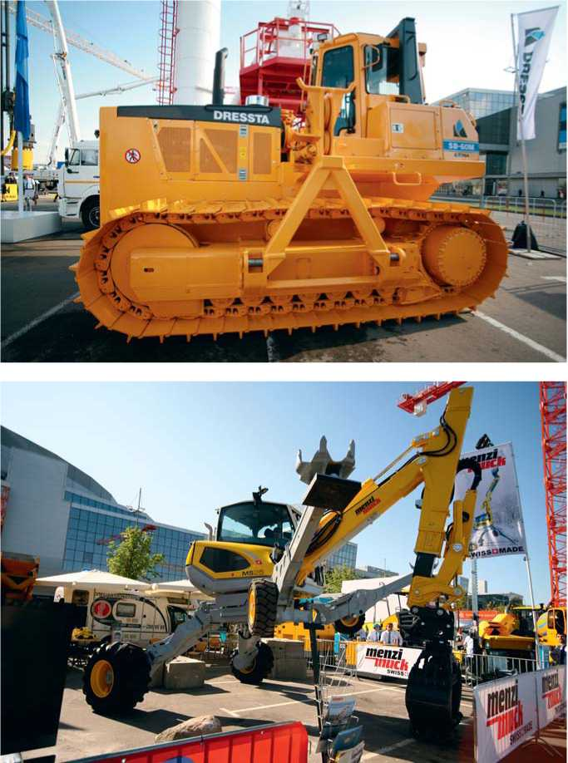
Muck позволяют подстраиваться под тип работ, которые должны быть выполнены. В результате его подъемная и разрывная сила намного превосходит обычные экскаваторы. Модель весом 9,5 т по производительности сравнима с двадцатитонным колесным экскаватором.
На выставке свои способности демонстрировала модель MenziMuck M525, характеризующаяся гидростатическим двухколесным приводом на два больших колеса, двумя шпиндельными головками с импеллерами 300-15, гидравлическими телескопическими стабилизаторами, гидравлическим управлением задних колес.
ОАО «Ковровский электромеханический завод» представил новый фронтальный погрузчик Ant 3000 грузоподъемностью 3000 кг, высотой выгрузки 2712 мм. Погрузчик оснащен двигателем JohnDeere мощностью 74 кВт (100 л.с.), соответствующим нормам выброса Euro 3, и жидкостной системой охлаждения. На машине установлена гидравлическая система Bosh-Rexroth (аксиально-поршневой насос, регулируемый с гидрави-ческим управлением, шестеренные гидронасосы), тормоза – гидравлические дисковые в масляной ванне. Объем стандартного ковша 0,9 м3 с вырывным усилием 34,36 kN. Погрузчик способен преодолевать уклон в 13 градусов. Ant 3000, универсальная модель и отличный помощник для любых строительных работ, оснащена богатым набором навесного оборудования.

Техника для бетонных работ
На стенде одного из крупнейших экспонентов выставки компании Putzmeister ярким примером этого года стала модель автобетононасоса BSF38-5.16H. Модель, специально реализованная для минимизации рисков простоя техники из-за неполученного пропуска для проезда по дорогам общего пользования.
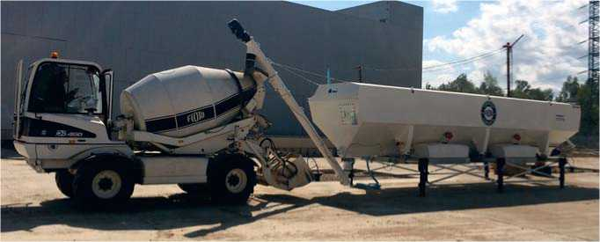

Это новое поколение автобетононасосов c улучшенными показателями маневренности и веса для 4-осных шасси. Наличие системы OSS позволяет работать в условиях ограниченного рабочего пространства. Длина автобетононасоса менее 12 м, вес не превышает 27 тонн. Допускается для проезда по дорогам общего пользования РФ, не требуется получение специального разрешения. Специальное исполнение для России: четырехосное шасси, минимальные нагрузки на оси (передние оси - 11 т, задняя тележка - 16 тонн).
Была представлена новая модель автобетононасоса Putzmeister BSF 36-4.16 H на базе шасси Volvo - новое поколение автобетононасосов c улучшенными показателями маневренности и веса для 3-осных шасси. Наличие системы OSS позволяет работать в условиях ограниченного рабочего пространства. Длина автобетононасоса менее 12 м, вес не превышает 24 тонны. Допускается для проезда по дорогам общего пользования РФ, не требуется получение специального разрешения.
Новинкой стенда стала демонстрация техники, по-настоящему проверенной временем. Благодаря высококачественным материалам и надежности инженерных решений исконно техника Putzmeister отличается возможностью сохранить свою цену даже после долгих лет эксплуатации. Так, в этом году были представлены две модели, бывшие в эксплуатации, проверенные и подготовленные сервисной службой Putzmeister для больших задач.
ООО «ТехНовация», официальный дилер итальянской производственной компании FioriGroupS.p.A, в очередной раз представило на своей экспозиции не только широко известную в строительной сфере России продукцию - бетоносмесители самоходные с самозагрузкой, но и новинку завода-изготовителя - силосный склад цемента в горизонтальном мобильном исполнении.
Такие хранилища цемента, вместимостью 19,0 и 45,0 тн, предназначены для приемки навального цемента от цементовоза, надежного хранения и точно-дозированной подачи в смесительный барабан самоходного бетонозавода FIORI или в любой другой тип смесительного оборудования. При проектировании силоса была полностью учтена потребность строительного сектора в хранилище цемента, которое не требует фундаментов, не требует предварительной и существенной подготовки для его установки на строительном объекте. Более того, создана такая конструкция, которая позволяет перевозить силос одним обычным полуприцепом и устанавливать его в рабочее положение за 2 часа без применения грузоподъемных механизмов.
Транспортные средства
Строительный сегмент Mercedes-Benz представляли автомобили, отличающиеся повышенной надежностью, возможностью работы в тяжелых условиях, высокими тяговыми свойствами, а также оборудованные опциями, повышающими грузоподъемность и проходимость. Среди них самосвал Actros 3341AK с высокой грузоподъемностью в сочетании с проходимостью, сортиментовозActros 3346 6x4 с большим разнообразием выбора типа надстройки, тягач Actros 2641LS. Впервые в России был представлен модельный ряд для строительства Arocs.
Arocs 3243K 8x4/4, самосвал с трехсторонней разгрузкой, дооборудован кузовомMeiller с объемом 14 м3 и предназначен для перевозки различных видов сыпучих грузов. Электронная тормозная система и противооткатная система позволяют использовать автомобиль в условиях крутых спусков и подъемов. На выставке был представлен весовой вариант с полной массой 32 т (7,5/7,5/9,5/9,5). В оснащение входят планетарные ведущие мосты, дисковые тормозные механизмы с защитой от грязи, бескамерные шины 315/80 R22,5, система переключения передач Mercedes-BenzPowerShift 3-го поколения с режимом Offroad и конструкция шасси, соответствующая категории N3G, что позволяет эффективно использовать самосвал как на дорогах общего пользования, так и в условиях бездорожья. Кабина М ClassicSpace шириной 2,3 м значительно облегчает условия труда водителя.
Совместное предприятие «ИВЕКО- АМТ» продемонстрировало последние модели тяжелых и среднетоннажных грузовиков.
Самым большегрузным в экспозиции был самосвал Iveco-AMT Trakker 753910 с
колесной формулой 8х8 полной массой 48 тонн. На нем установлен двигатель мощностью 450 л.с. и двускатная ошиновка 12R24. Самосвал, представленный на выставке, выполнен по заказу российской нефтегазовой компании, поэтому имеет фирменную окраску. Особенность этого самосвала в кузове объемом 24 м3, который изготовлен из стали Har- dox, имеющем усиленную систему обогрева для северных широт. Изготовление самосвальных кузовов и других надстроек по заказу потребителей ведется на ООО «ИВЕКО-АМТ» по полному циклу, включая разработку конструкции, сварку и окраску.
Полноприводный тягач Iveco-AMT Trakker 633910 (6х6) создан для тяжелых условий
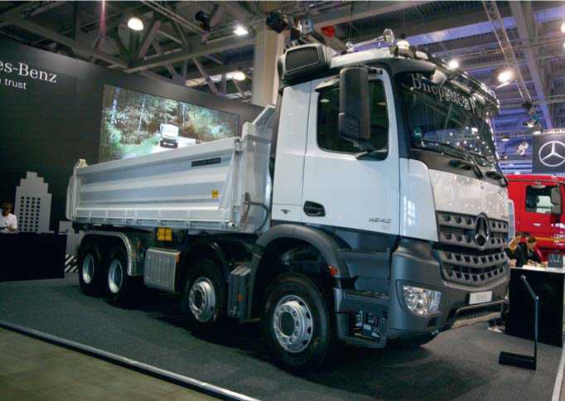
эксплуатации, предназначен для работы в составе автопоезда полной массой 97 т. На выставке он был представлен в фирменной комплектации ИВЕКО-АМТ. На нем установлены усиленный передний мост фирмы Raba с нагрузкой 10 т, раздаточная коробка ZF с функцией отключения переднего моста, кабина с высокой крышей, имеющая два спальных места, шины увеличенной размерности 16R20. Такая комплектация тягача Trak- ker создана с учетом пожеланий перевозчиков Сибири и Дальнего Востока.
Наиболее интересным экспонатом стал экскаватор-планировщик Iveco-AMT 493920, выполненный на шасси Eurocargo, с колесной формулой 6х6 в газодизельном исполнении. Аналогов такого автомобиля в настоящее время нет. Шасси IvecoEurocargo в трехосном исполнении полной массой 21 т изготавливаются только на OOO «ИВЕКО-АМТ», что значительно расширяет его монтажные возможности. Установка комбинированной системы питания двигателя позволяет замещать до 40% дизельное топливо метаном, тем самым увеличивая пробег автомобиля без дозаправки, и значительно сократить расходы на ГСМ. Впервые на шасси установлена экскаваторная надстройка белорусской фирмы «Святовит», современной модели экскаватора с объемом ковша 0,63 м3 и глубиной копания до 6,8 м.
На выставке также было представлено шасси Iveco-AMT Eurocargo ML120E20 (4х2) с газовыми двигателями NaturalPower, рассчитанное на размещение различных автофургонов и коммунального оборудования. Это шасси отлично подойдет для работы в городской черте: экологически чистый двигатель, экономичная эксплуатация, полная масса 11990 кг.
ООО «Группа ГАЗ» представило новые модели спецтехники Урал NEXT для строительной отрасли: газомоторный грузопассажирский автомобиль, вахтовый автобус в северном исполнении, седельный тягач с гидроманипулятором и 25-тонный автокран. Представленные автомобили расширяют ряд специальной техники на шасси Урал NEXT.
Впервые широкой публике был представлен грузопассажирский автомобиль Урал NEXT с гидроманипуляторной установкой (6х6), работающий на метановом двигателе. Автомобиль оснащен новым газовым двигателем ЯМЗ-536. Газовые баллоны установлены в двух кассетах - за кабиной и на левом лонжероне рамы. Объем баллонов позволяет заправить 250 м3 природного газа при давлении 200 атм. Применение газового двигателя обеспечивает высокие экономические и экологические показатели автомобиля, снижение затрат на топливо относительно дизельного аналога составляет 5060%. Автомобиль предназначен для перевозки бригад и грузов к месту работ. Благодаря наличию гидроманипулятор- ной установки и откидывающихся бортов платформы обеспечивается удобство погрузки и перевозки грузов. Пассажирский модуль оборудован двумя трехместными сиденьями, столиком и ящиком для хранения инструмента.
Вахтовый автобус Урал NEXT в северном исполнении с колесной формулой 6х6 предназначен для доставки бригад в труднодоступные места. Кузов-фургон - каркасно-металлический, с сиденьями с откидывающимися спинками и трехточечными ремнями безопасности. Кабина дополнительно утеплена термоизолирующими материалами. Помимо электроподогрева зеркал, который есть на всем модельном ряде автомобилей Урал NEXT, в вахтовом автобусе добавлена функция электроподогрева лобового стекла мощностью 700 Вт, позволяющая эффективно удалять иней и наледь с поверхности стекла. Для обогрева кабины предусмотрен штатный отопитель мощностью 10 кВт, получающий тепло от двигателя, и независимый отопитель мощностью 2 кВт. Тепловой режим в кузове-фургоне обеспечивается двумя независимыми воздушными отопителями общей мощностью 8 кВт. Также предусмотренэлектроподогревтопливозаборника, фильтров грубой и тонкой очистки топлива. Автомобиль оснащен двигателем ЯМЗ- 536 Euro 4 мощностью 240 л.с.
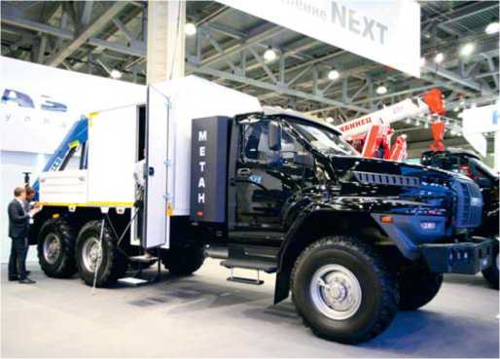

Седельный тягач Урал NEXT (6х6) с гидроманипуляторной установкой предназначен для погрузки/разгрузки и перевозки грузов в составе автопоезда. В автомобиле установлен двигатель ЯМЗ-536 Euro 4 мощностью 312 л.с. Автомобиль оснащен гидроманипулятор- ной установкой c грузовым моментом 20 т/м, с вылетом стрелы не менее 7 м. Применение установки с высокими характеристиками по грузовому моменту и вылету стрелы обеспечивает высокую производительность при погрузо-раз- грузочных работах.
Автомобильный кран Урал NEXT с длиной стрелы 21,7 м позволяет работать с обычными и опасными грузами массой до 25 тонн. Колесная формула крана - 6х6. Автомобиль укомплектован двигателем ЯМЗ-536 Euro 4 мощностью 285 л.с. и механической пятиступенчатой коробкой передач ЯМЗ-1105.
На стенде ОАО «КАМАЗ » посетители выставки смогли ознакомиться с самосвалом KAMAZ 65115-3094-19 (грузоподъемность 12,7 т) производства ООО «КРАН центр КАМАЗ», предназначенным для выполнения широкого спектра погрузочно-разгрузочных работ и перевозки различных сельскохозяйственных и строительных грузов. Самосвал оснащен крано-манипуляторной установкой PalfingerInman IM 150N с двумя телескопическими выдвижными секциями стрелы и максимальной грузоподъемностью 3140 кг на вылете 2,5 м. Автомобиль оборудован самосвальной стальной платформой коробчатого типа с трехсторонней разгрузкой (угол подъема при разгрузке на боковые стороны 45-50° и назад 40-42°). Конструкция боковых бортов позволяет открывать борта на нижней навеске (177-180°) для загрузки грузовых палет вилочным погрузчиком или на верхней навеске для разгрузки сыпучих грузов. Задний борт - распашные ворота. Объем кузова - 11 м3.
Компания ISUZU совместно с АЗ «Чайка-Сервис» представила российскому рынку уникальный телескопический автогидроподъемник на базе полноприводного шасси ISUZUNPS75 4 4. Это первый полноприводный автомобиль, собранный для российского рынка компанией ISUZU RUS в Ульяновске.
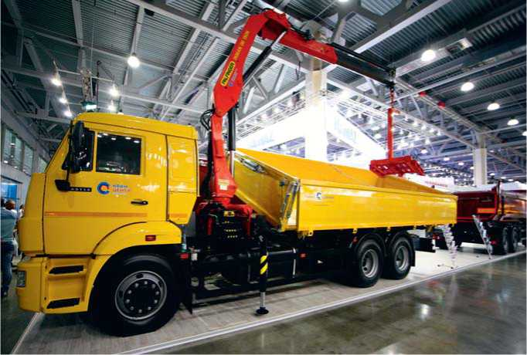
Полная масса ISUZU NPS75 - 7,5 т. Данное шасси будет выпускаться как с короткой колесной базой - 3395 мм, так и со стандартной - 3845 мм. К основным отличиям от хорошо знакомой модели NPR75 прежде всего относятся повышенные внедорожные возможности: увеличение дорожного просвета до 210 мм; больший угол въезда; отсутствие переднего противоподкатного бруса; внедорожные шины.
Экологический класс у новой модели соответствует стандартам Euro 5, что было достигнуто без применения системы SCR и/или DPD (сажевый фильтр).
ISUZU NPS7 благодаря своим уникальным возможностям - подключаемому полному приводу, раздаточной коробке с понижающей передачей и «зубастой» резине - отлично подойдет как для развозных автомобилей, так и для спецавтомобилей, эксплуатация которых происходит как в условиях бездорожья, так и в мегаполисах с плотным движением.

